中山國小103學年度第一學期環境教育融入課程設計

名稱： 認識不一樣的朋友-鴕鳥

班級： 六甲 學生人數： 16 人

教學目標 | - 認識鴕鳥，學習愛護自然界動物並瞭解生態保育的重要性。  - 瞭解鴕鳥的生物結構，判斷網路訊息的正確性。  - 觀察鴕鳥蛋，學習科學知識。
融入領域 | 語文領域 | 融入單元 | 觀察與探索 | 教學時間 | 40分鐘
能力指標 | 【語文領域】  3-1-1-8 能清楚說出自己的意思  3-1-4-3 能依主題表達意見。  3-2-1-2 在看圖或觀察事物後，能以完整語句簡要說明其內容。  【自然與生活科技領域】  1-2-5-2能傾聽別人的報告，並能清楚的表達自己的意思。  1-3-1-2察覺一個問題或事件，常可由不同的角度來觀察而看出不同的特徵。  2-2-2-2知道陸生(或水生)動物外型特徵、運動方式，注意到如何去改善生活環境、調節飲食，來維護牠的健康  2-3-2-2觀察動物形態及運動方式之特殊性及共通性。觀察動物如何保持體溫、覓食、生殖、傳遞訊息、從事社會性的行為及在棲息地調適生活等動物生態。  【綜合活動】  3-2-1 參加團體活動，並能適切表達自我、與人溝通。  【環境教育議題】  1-1-1 能運用五官觀察體驗、探究環境中的事物。  3-1-1 能經由親近生物而懂得愛護與尊重生命，並瞭解生態保育的重要性。
教學內容與流程 | - 從網路上一段「鴕鳥滑雪」影片，引起小朋友學習動機。  - 介紹鴕鳥的生物結構，包括腦容量、牙齒結構及雄雌的差異。  - 介紹鴕鳥蛋與其他蛋種的差異性。  - 親身體驗鴕鳥蛋的「抗壓性」，全班輪流站上鴕鳥蛋，感受鴕鳥蛋驚人的負重力。  - 取出鴕鳥蛋蛋汁，體驗炒蛋及品嚐鴕鳥蛋和其他蛋種味道的差異性。  - 歸納鴕鳥特性，並學習瞭解及愛護。
附件  （參考資料或學習單） | 鴕鳥滑雪https://www.youtube.com/watch?v=Kdtthd9GlHA  鳳凰谷鳥園生態園區  http://www.fhk.gov.tw/evey/index.asp?m=99&m1=3&m2=97&id=76
備註

中山國小103學年度第 一 學期環境教育融入課程

成果資料

成果描述 | - 學生能瞭解鴕鳥的生物性，對鴕鳥有進一步的認識。  - 學生能瞭解鴕鳥蛋的其他蛋種的不同處，並瞭解其獨特性。  - 透過鴕鳥的認識，學生知道愛護動物並尊重生命。
實施心得 | 相較於貓、狗、鳥類等人類家居寵物，「鴕鳥」是孩子們日常生活中不常接觸的動物。因緣際會認識了嘉義大學土木與水資源工程學系的陳錦嫣教授，教授提到想為偏鄉孩子們介紹鴕鳥，便開啟了六甲孩子們與鴕鳥接觸的契機。  這一天，結合國語課觀察與探索的單元主題，陳教授先以自己小時候家裡養鴕鳥的經驗，和小朋友拉近距離。接著放映一段「鴕鳥滑雪」的影片，引導小朋友思考影片的真實性，陳教授向小朋友介紹鴕鳥的腦容量有限，智商並不高，要訓練鴕鳥滑雪不太可能，因此，在面對多元的網路資訊，要做判斷，不能一昧相信網路資源。接著，陳教授向小朋友介紹鴕鳥的生物性，如鴕鳥有幾顆牙、鴕鳥如何睡覺及如何辨別鴕鳥的性別 …等等，讓小朋友對鴕鳥有了進一步的認識。再來，她拿出了鴕鳥蛋和鴕鳥羽毛，讓全班小朋友都能摸摸看、拿拿看，全班同學都覺得新奇無比！接下來，陳教授把鴕鳥蛋放在地上，讓全班十六位小朋友輪流上去踩，令人出乎意料的是蛋竟然一點裂痕也沒有！之後，陳教授用菜刀將蛋殼敲破一個洞，然後將蛋汁取出倒入平底鍋內，濃濃的蛋香四處飄散，炒蛋一起鍋，全班的孩子感到興奮無比。鳥蛋、鴨蛋、雞蛋對他們都不新奇，說起品嚐鴕鳥蛋，對這些孩子來說可是頭一遭。  這一堂課，對六甲孩子來說是個不一樣的課程，雖然，後來陳教授因為搬家因素，將家中的鴕鳥捐給嘉義大學作為觀察研究之用，但卻不曾中斷她對鴕鳥的關心。這場分享，除了豐富孩子們對鴕鳥的認知，也讓孩子知道飼養動物是必須懷抱愛心及責任感，有了正確的生態保育觀念，才能讓生命延續下去。
學習心得 | S1：我曾經在書上看過鴕鳥蛋的介紹，所謂百聞不如一見，今天真的親眼看到它，鴕鳥蛋真的好大！能夠親自摸到鴕鳥蛋對我來說可是頭一遭，太有趣了！S2：這堂沒有黑板和粉筆的鴕鳥課程，讓我學習到許多關於鴕鳥的知識，也讓我享用到不曾嘗過的鴕鳥蛋，感謝陳老師的樂於分享。S3：我常在網路上看到各種動物表演的影片，我都不疑有他，透過陳老師的解說，我才知道面對網路訊息，我們還是要有知識作為判斷基準，才不會誤以為網路說的都是對的。S4：陳老師拿了一根鴕鳥的羽毛讓我們觀察觸摸，天阿！這不是真的吧！我有在學校附近的獨角仙農場看過鴕鳥，但我都不敢碰牠，今天的課程，讓我發現其實鴕鳥真的是一種很可愛的動物！S5：一開始我真的不敢站在鴕鳥蛋上，我52公斤耶！不過陳教授說鴕鳥蛋可以負重70公斤，我就抱著股且一試的心態，哇！沒破！傑克，這真是太神奇了！
省思檢討 | 這一堂鴕鳥課程，讓小朋友經驗到許多的第一次，相信小朋友應該十分難忘！除了精彩的PPT介紹，陳教授還大費周章從鴕鳥場買來一顆鴕鳥蛋供全班觀察體驗，最後，還將蛋汁取出，讓小朋友品嘗！但我想如果能引導小朋友思考，那顆蛋可以孵化出一隻小鴕鳥，我們只觀察不食用，那麼，是不是可以讓課程更具意義？

成果照片：（4張，請加註內容說明）
照 片 | 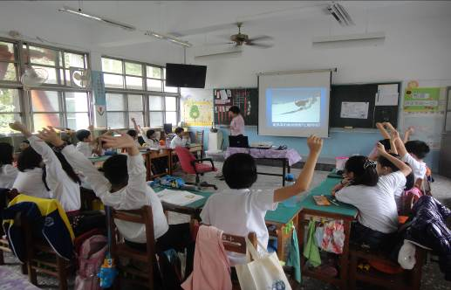 | 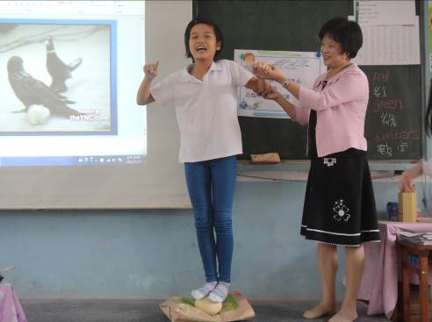
內容說明 | 鴕鳥生理結構介紹 | 站在鴕鳥蛋上，驚險刺激！
照 片 | 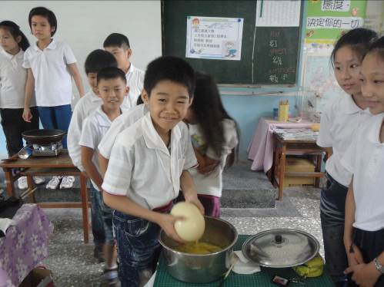 | 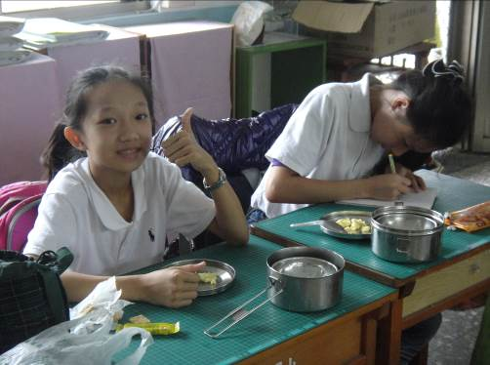
內容說明 | 全班接力，搖出鴕鳥蛋蛋汁。 | 難忘的第一次-品嚐鴕鳥蛋，

